Evalúa la incorporación de las siguientes mejoras de acuerdo a la imagen:

En posición de recuadro verde (imagen 1), al pinchar que inicie nueva cotización para el mismo cliente desde cero en cualquiera de los flujos, pero manteniendo y/o reutilizando la información personal ya ingresada para ese cliente. El botón debe llamarse “Recotizar Cliente”
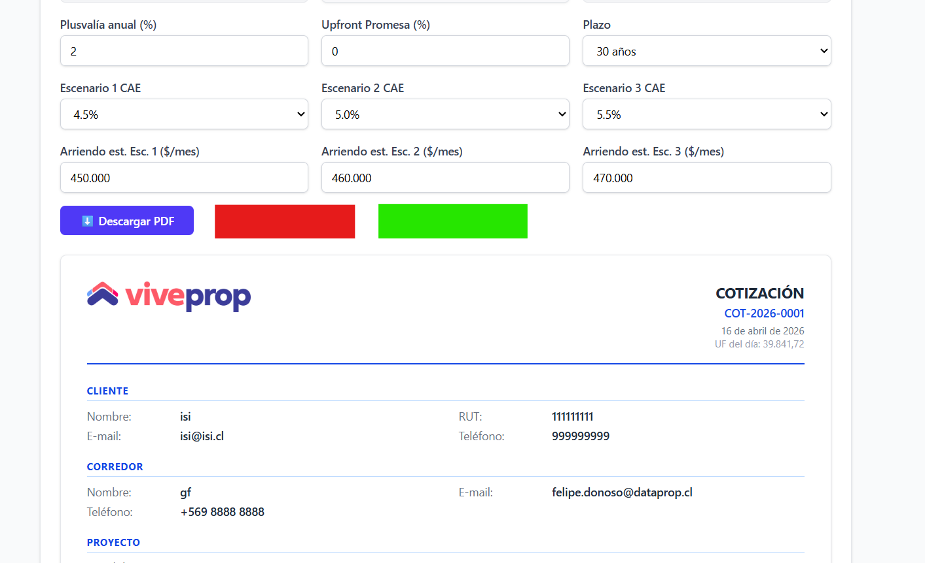

La única forma que no persistan esos datos es que se pinche sobre el botón Nueva Cotización, en cualquier etapa del flujo (Imagen 2)
